**BTS SERVICES INFORMATIQUES AUX ORGANISATIONS**

**Déroulement et évaluation de l'épreuve E5**

**SESSION 2023**

**Conception et développement d’application (option SLAM) - Coefficient 4**

L’épreuve prend appui sur deux réalisations professionnelles présentées par la personne candidate, chaque réalisation ayant été élaborée dans un environnement technologique conforme à l’annexe II.E du référentiel.

Le dossier numérique est constitué :

* des fiches descriptives des deux réalisations professionnelles intégrant les modalités d’accès aux éléments techniques. Ces fiches sont décrites à l’aide du modèle de fiche présent dans le dossier E5 ;
* des éléments constitutifs de chaque réalisation professionnelle mise en œuvre par la personne candidate : description des ressources matérielles et logicielles utilisées, schémas explicatifs ou encore documentation utile.

Avant le déroulement de l’épreuve, la commission d’interrogation arrête pour chaque personne candidate qu’elle va interroger :

* + la réalisation professionnelle qui fait l’objet de l’interrogation ;
  + l’expression des besoins qui sera remise à la personne candidate au moment de l’interrogation.*.*

Au cours de l’épreuve, vous êtes autorisé.e à utiliser les ressources électroniques disponibles dans le centre d’examen, y compris les services accessibles en ligne, à l’exception de tout service de communication synchrone ou asynchrone avec un tiers.

# Période d’évaluation

Le contrôle en cours de formation se déroulera **courant avril 2022**.

# Modalités d’organisation

La convocation vous sera remise en main propre contre signature ou envoyée par mail (via pronote) en cas d’absence le jour de l’émission des convocations.

En cas d’absence justifiée, une autre date d’évaluation vous sera proposée. En cas d’absence injustifiée ou réitérée, il n’y a pas de date de remplacement. Vous êtes déclaré.e absent.e et le diplôme ne peut vous être délivré.

**BTS SERVICES INFORMATIQUES AUX ORGANISATIONS**

**SESSION 2023**

**Épreuve E5 - Conception et développement d’applications - option SLAM**

**Fiche descriptive de réalisation professionnelle (recto)**

|  |  |  |  |
| --- | --- | --- | --- |
| **DESCRIPTION D’UNE RÉALISATION PROFESSIONNELLE** | | | **N° réalisation : 2** |
| **Nom, prénom :** | | **N° candidat :** | |
| **Épreuve ponctuelle** | **Contrôle en cours de formation** | **Date : 19** / 04 /2023 | |
| **Organisation support de la réalisation professionnelle**   1. **Projet Sicilylines -> Application symfony** | | | |
| **Intitulé de la réalisation professionnelle** | | | |
| **Période de réalisation :** ........................................ **Lieu :** Lycee Polyvalent de Cachan  **Modalité : Seul(e) En équipe** | | | |
| **Compétences travaillées**  Concevoir et développer une solution applicative  Assurer la maintenance corrective ou évolutive d’une solution applicative Gérer les données | | | |
| **Conditions de réalisation1 (ressources fournies, résultats attendus)**  - Un modèle UML qui détail la modélisation de la base de données que l’on devra utiliser pour réaliser le projet - Divers documents expliquant l’utilisation de Symfony et de Doctrine  -> Obtenir un site Web qui permet à un utilisateur de consulter la liste des traversée ainsi que de s’authentifier et créer un compte avec une base de données | | | |
| **Description des ressources documentaires, matérielles et logicielles utilisées2**  Le site web a été réalisé à l’aide du logiciel Visual Studio Code avec l’utilisation de Symfony qui sera hébergé sur machine virtuel Linux  - La base de données est hébergée sur une autre machine virtuel avec un service MYSQL  - Utilisation des diverses ressources mis à disposition | | | |
| **Modalités d’accès aux productions3 et à leur documentation4**  -La maquette de l’application web est disponible via ce lien : <https://www.figma.com/file/QZr2PTi8GijEG8pVc1YaG0/Untitled?node-id=0-1&t=jOgBZRF1sav7iIDP-0>  (copier-coller le lien dans la barre de recherche s’il ne marche pas lors du click)  -Le résultat final de la production et la documentation sont disponibles sur mon Github via le lien suivant :  https://github.com/Nerfaze963/sicilylines | | | |

1. En référence aux *conditions de réalisation et ressources nécessaires* du bloc « Conception et développement d'applications » prévues dans le référentiel de certification du BTS SIO.
2. Les réalisations professionnelles sont élaborées dans un environnement technologique conforme à l’annexe II.E du référentiel du BTS SIO.
3. Conformément au référentiel du BTS SIO « *Dans tous les cas, les candidats doivent se munir des outils et ressources techniques nécessaires au déroulement de l’épreuve. Ils sont seuls responsables de la disponibilité et de la mise en œuvre de ces outils et ressources. La circulaire nationale d’organisation précise les conditions matérielles de déroulement des interrogations et les pénalités à appliquer aux candidats qui ne se seraient pas munis des éléments nécessaires au déroulement de l’épreuve.* ». Les éléments peuvent être un identifiant, un mot de passe, une adresse réticulaire (URL) d’un espace de stockage et de la présentation de l’organisation du stockage.

Lien vers la documentation complète, précisant et décrivant, si cela n’a été fait au verso de la fiche, la réalisation professionnelle, par exemples service fourni par la réalisation, interfaces utilisateurs, description des classes ou de la base de données.

**BTS SERVICES INFORMATIQUES AUX ORGANISATIONS**

**SESSION 2023**

**Épreuve E5 - Conception et développement d’applications - option SLAM**

**Fiche descriptive de réalisation professionnelle (verso, éventuellement pages suivantes)**

**Descriptif de la réalisation professionnelle, y compris les productions réalisées et schémas explicatifs**

Cette réalisation a pour but de réaliser une application web avec le framework symfony toujours en rapport avec le contexte Sicilylines.

Premièrement nous avons effectué la conception et le maquettage du site, on va utiliser l’outil Figma pour faire le design de notre application web. (Le lien de la maquette est dans Modalités d’accès aux productions)

Design de la page d’accueil

lp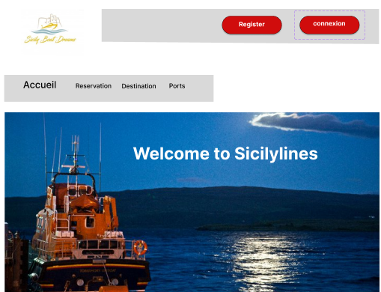

Diagramme de classe de la base de données

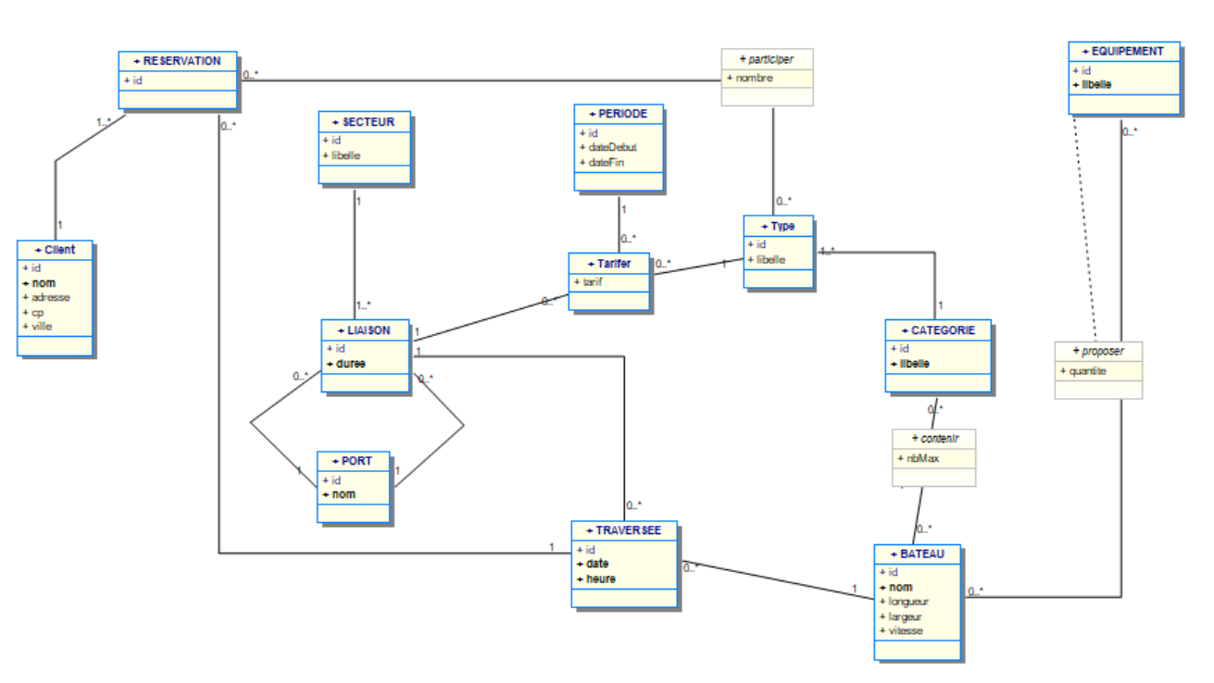

Pour créer, on va la faire à l’aide du package doctrine. Ce dernier permettra de faire simultanément :

* Créer la base de données
* Créer les classes et les Repository qui sont des classes permettant l’accès à la base de données.

Exemple Classe Client

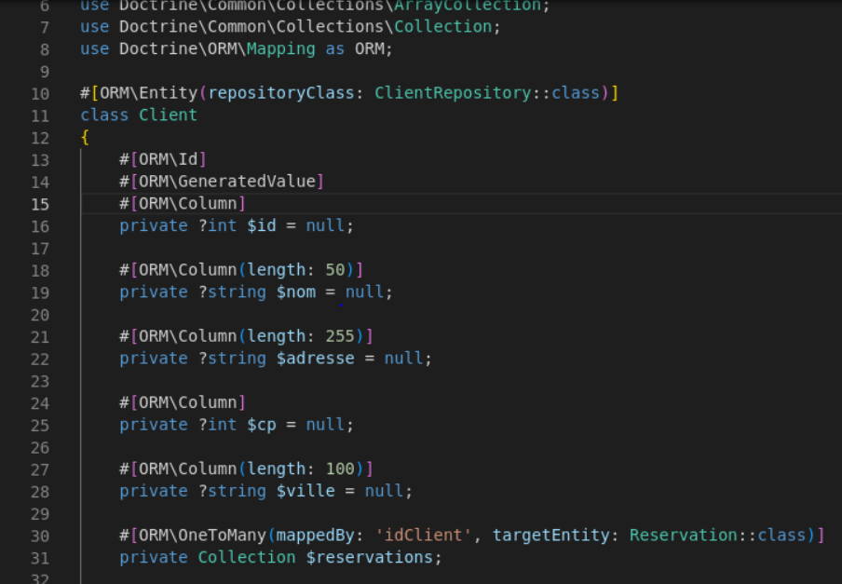

Extrait Repository de la classe Client

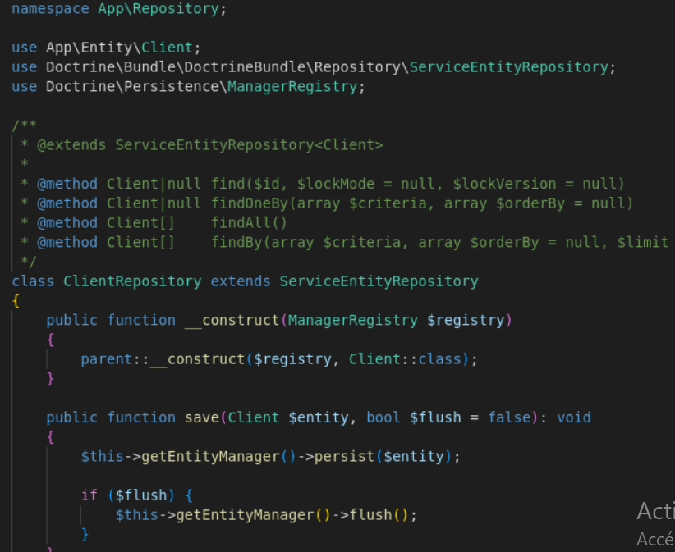

Pour créer la base de données, il a fallut se baser sur un modèle UML fournit dans les ressources qu’on doit donc convertir en version MySQL.

Une fois la base de données vérifié et approuvé, on peut commencer la réalisation des pages du site. Dans le langage Symfony, les pages fonctionnent à l’aide d’un contrôleur et d’une vue twig.

Exemple de contrôleur

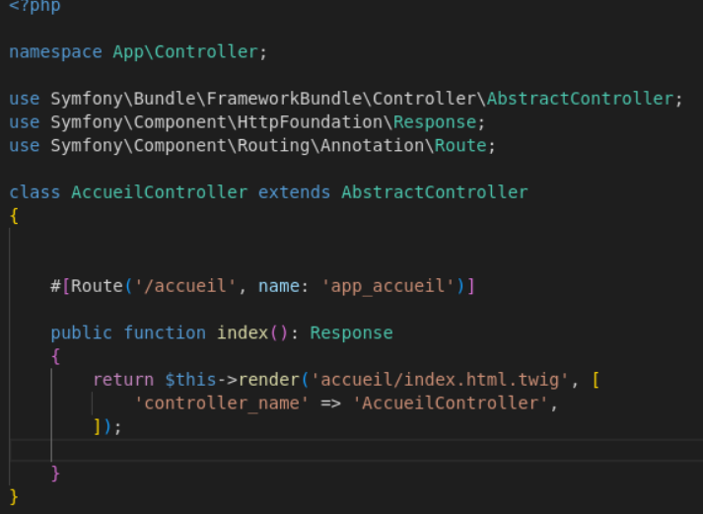

Exemple de vue Twig

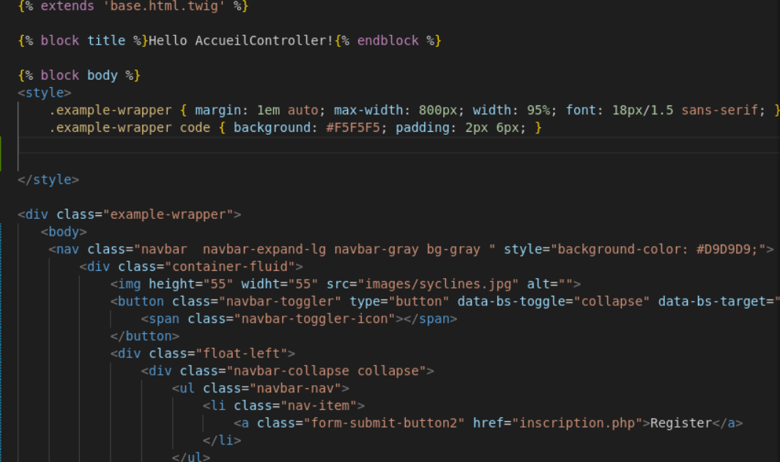

La partie contrôleur sert à faire appel à la partie PHP.

La vue twig sert donc à la mise en place du design de notre site

Après avoir créé le Contrôleur Avec Crud ça permet également de crée un fichier Pour les formulaires.

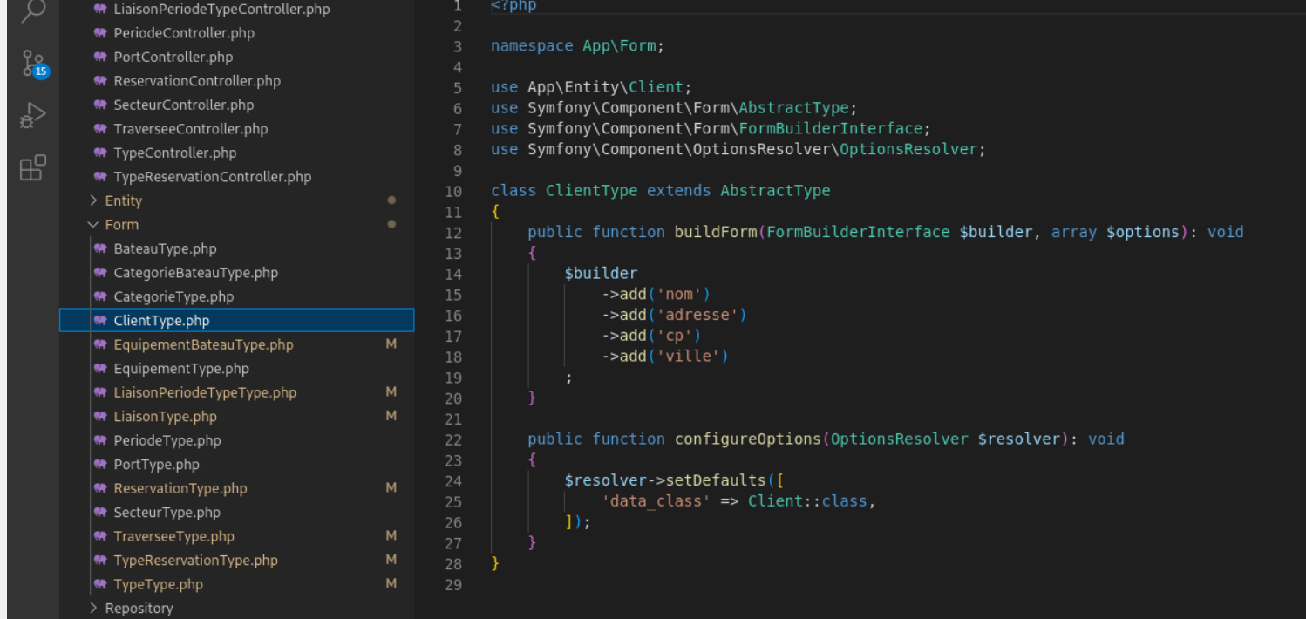

Le crud génère les template pour l’affiche

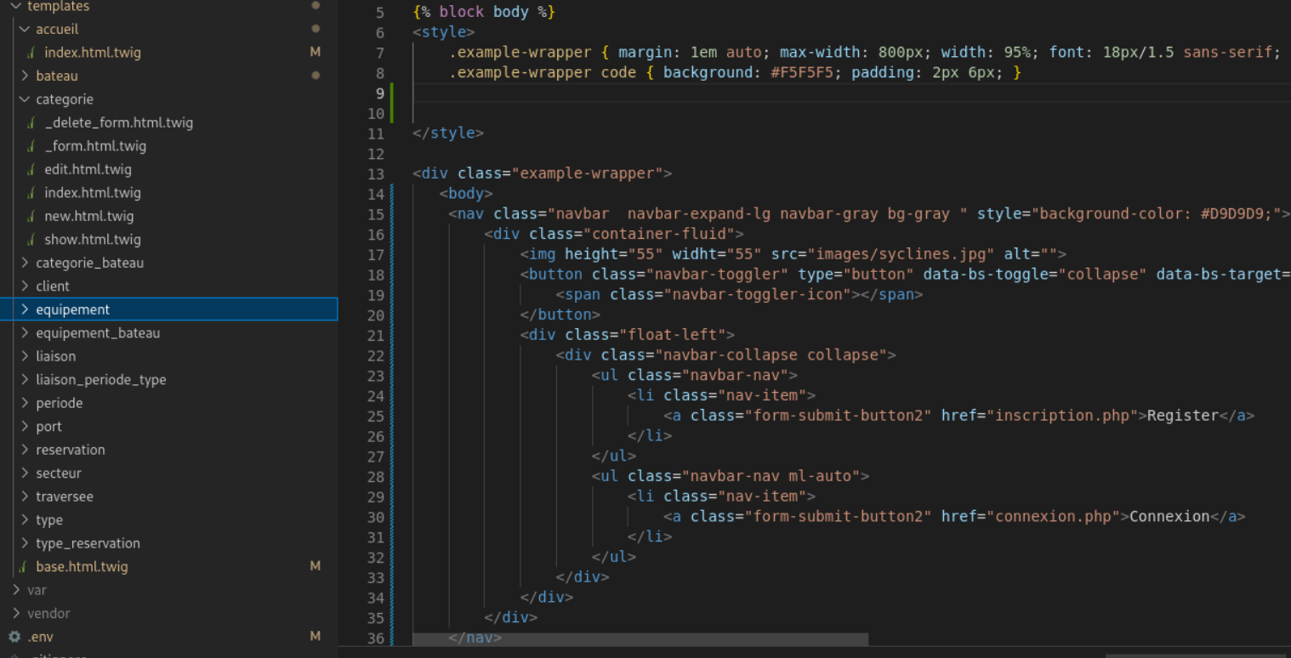

On peut voir ici les différentes tables qui sont affiché au niveau du server MariaDb

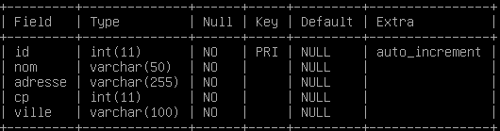 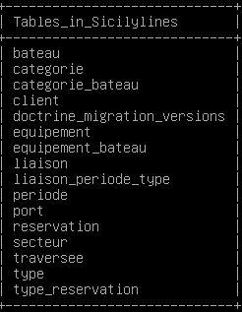

Voici a quoi devrait ressembler le site



**Épreuve E5 - Conception et développement d’applications**

**Organisation pour le déroulement de l’épreuve**

**SESSION 2023**

**BTS SIO**

|  |  |  |  |  |
| --- | --- | --- | --- | --- |
| P | Préparation de l'expression des besoins |  |  |  |
| T | Préparation sur table (analyse de  l’expression des besoins) | Vous | 30 min | Sur table |
| E1 | Phase d'entretien 1 | Commision et vous | 20 min |  |
|  | Réalisation des objectifs identifiés en  E1 | Vous | 60 min | Environnement technologique  de la personne candidate |
| E2 | Phase d'entretien 2 (recette) | Commission et vous | 20 min |  |